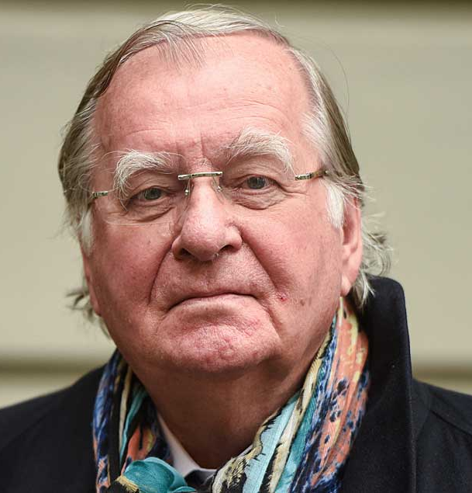
L i t u r g i e
Orde van dienst voor zondag 8 oktober 2023 in de protestantse Dorpskerk te Oostkapelle.
3de zondag van de herfst.
Thema: Liederen van Huub Oosterhuis
Liturgische kleur: groen.
Predikant: ds. Ph.A. Beukenhorst.
Ouderling van dienst is Frans Vijlbrief. Organist is Cocky Klaver. Dienst m.m.v. het Projectkoor o.l.v. Stoffelien Cool-Korporaal.

DIENST VAN DE VOORBEREIDING
- Pianospel vooraf: fuga’s van
Johann Seb. Bach en Johann Pachelbel
- Welkom en mededelingen door de ouderling van dienst
- Zingen: Psalm 72.a.: koor begint met refrein en zingt de strofen 1, 2, 3, 4; allen zingen refrein mee nà de strofen 1, 3, 4 – ‘Voor kleine mensen is hij bereikbaar’
- Liturgische opening met meegesproken bemoediging en groet (daarna zitten)
- Inleiding op het thema van de kerkdienst
- Projectkoor zingt: Liedboek 330 – ‘Woord dat ruimte schept’
- Kyriegebed om de nood van mens en wereld
- Zingen als glorialied, met discant door de sopranen: Liedboek 632: strofen 1 (koor), 2 en 3 (allen) – ‘Dit is de dag die de Heer heeft gemaakt en gegeven’

DIENST VAN HET WOORD
- Gebed bij de opening van de Bijbel
- Bijbellezing Eerste Testament door lector Arie van Mastrigt: Jesaja 5, 1 t/m 7
- Zingen: Liedboek 1001: strofen 1 (koor), 2 en 3 (allen) – ‘De wijze woorden’
- Bijbellezing Nieuwe Testament door lector Arie van Mastrigt: Matteüs 21, 33-43
- Zingen: Liedboek 601: strofen 1 (koor), 2 en 3 (allen) – ‘Licht dat ons aanstoot’
- Uitleg en verkondiging
- Projectkoor zingt: Liedboek 999 – ‘Ik zal in mijn huis niet wonen’

DIENST VAN GEBEDEN EN GAVEN
- Gebeden: Voorbeden – Stil gebed – Onze Vader
- Slotwoorden en informatie over de collecten
- Staande zingen: Liedboek 362: strofen 1, 2 en 3 – ‘Hij die gesproken heeft’
- Heenzending en Zegen
- Zingen: Liedboek 431.c. – ‘Amen, amen, amen’
- Uitleidend orgelspel
- Collecten bij de uitgang: 1ste PG Oostkapelle (NL38 RABO 0375 5191 57); 2de Missionaire Pioniersplekken PKN (via diaconie: NL45 RBRB 0845 0168 57).
- Welkom bij een belangstellend gesprek met koffie en thee achterin de kerk

